Le Préfet du Val-de-Marne, Monsieur Raymond le DEUN,

le Directeur départemental de la cohésion sociale, Monsieur Jean-Philippe GUILLOTON

Les représentants du CRIB 94, Madame Isabelle COLSON, Présidente de la Chambre des associations et Monsieur William LEGUY, Président du CDOS

Vous invitent dans le cadre de la journée mondiale sur le bénévolat à l’événement suivant :

La place des femmes
dans les associations

FORUM

12 décembre 2019

A partir de 13h30

UPEC (Université Paris-Est de Créteil)
Amphithéâtre MIEE
Mail des Mèches
Métro 8 – Université ou TVM arrêt Université

Inscriptions : ddcs-vie-associative@val-de-marne.gouv.fr

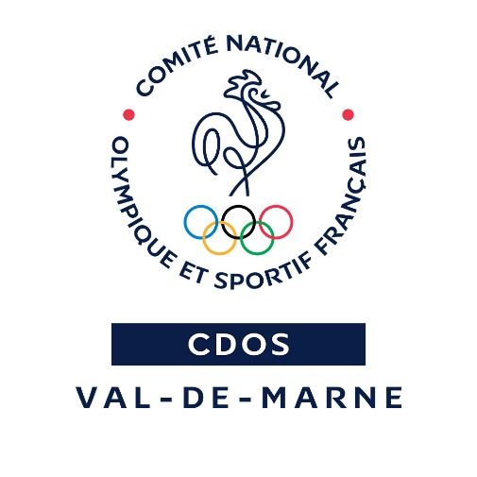
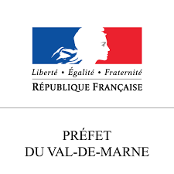
Pourquoi les femmes s’engagent-elles ? Quels sont leurs parcours dans le monde associatif ? Pourquoi sont-elles minoritaires dans les instances dirigeantes des associations ?

A partir de données chiffrées présentées par un chercheur, différents témoins de terrain débattront et identifieront les freins et les leviers possibles.

13h30 | Accueil
14h | Ouverture par Monsieur le Préfet du Val-de-Marne, Raymond Le Deun
14h30 | Introduction par Lionel PROUTEAU, maître de conférences émérite à l’Université de Nantes
15h | Dialogue avec la salle
15h30 | Table ronde n°1 – Pourquoi s’engagent-elles ?
Marine DRUELLE, jeune en service civique au sein de la compagnie des Marlins
Fabienne HAUSTANT, directrice de l’association Danse les yeux fermés
Marie-Sophie MORET, directrice du collectif Resonance 94
Solange TSHIYEMBI bénévole au sein de Solasofood – Coeur Ouvert Food Solidaire
16h30 | Dialogue avec la salle
17h | Spectacle : Danse les yeux fermés
17h30 | Table ronde n°2 – Comment sont-elles devenues présidentes ?
Fiona MAURY, chargée de projets transversaux à Animafac
Jocelyne PIGREE, présidente de l’association des PEP 94
Michèle MONVILLE, présidente de l’association Accueil Familles Cancer
Ingrid STUTZ, élue au sein du bureau du comité départemental olympique et sportif du Val-de-Marne, ancienne présidente du comité départemental de gymnastique
18h30 | Dialogue avec la salle
19h | Conclusion par les organisateurs

